Unraveling the Role of Maize Cell Wall Hydroxycinnamates in Digestibility, Biofuel Production and Pest Resistance using a Multi-Parent Advanced Generation Intercross (MAGIC) Approach.
López-Malvar, A.¹, Malvar, RA.², Butrón, A. ², Revilla, P.², Souto, XC.³, Santiago, R.¹
¹ Facultad de Biología, Departamento de Biología Vegetal y Ciencias del Suelo, Universidad de Vigo, As Lagoas Marcosende, Vigo 36310, Spain. Agrobiología Ambiental, Calidad de Suelos y Plantas (UVIGO), Unidad Asociada a la MBG (CSIC)
² Misión Biológica de Galicia (CSIC), Pazo de Salcedo, Carballeira 8, 36143, Spain
³ E.E. Forestales, Dpto. Ingenieria Recursos Naturales y Medio Ambiente, Universidad de Vigo, Pontevedra 36005, Spain

Supplementary Figure 1: Quantile-quantile plots of the GWAS mixed linear model for cell wall bound hydroxycinnamates in a maize multiparent advanced-generation intercross population
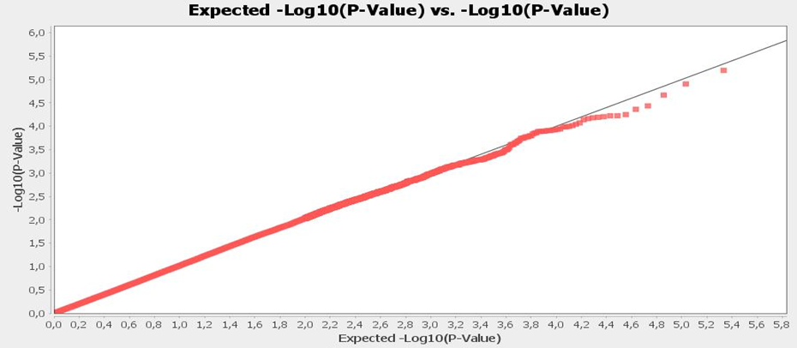
FA

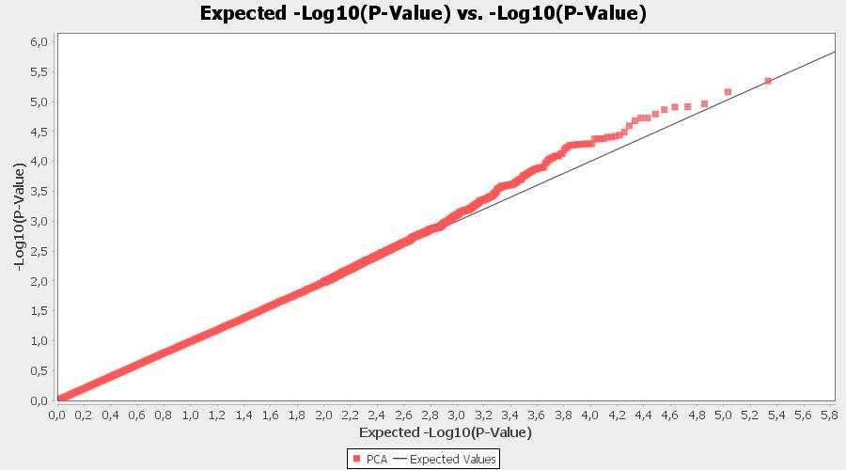
PCA

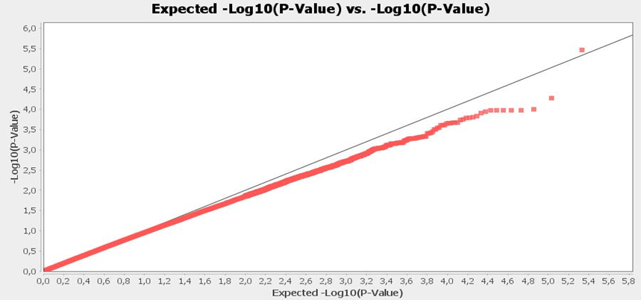
DFA 5-5

DFA 8-5
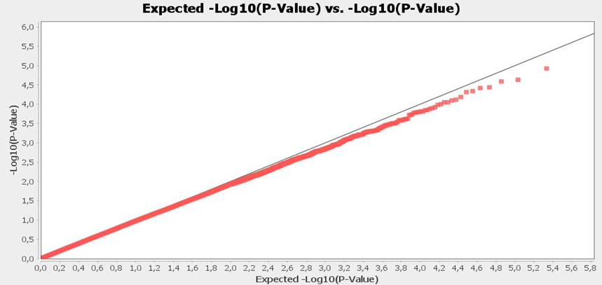
DFA 8-O-4

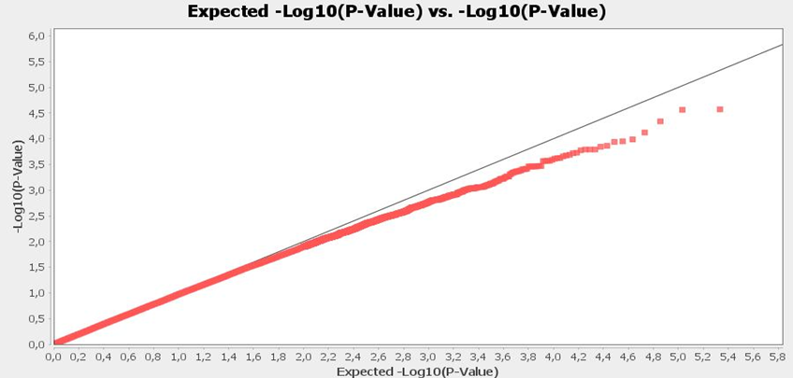
DFAT

